Лабораторная работа №6

Операционные системы

Краснова Камилла Геннадьевна

Содержание

# 1 Цель работы

Целью данной лабораторной работы является приобретение практических навыков взаимодействия пользователя с системой посредством командной строки.

# 2 Задание

1. Определить полное имя домашнего каталога.
2. Выполнить следующие действия:

* Перейти в каталог /tmp.
* Вывести на экран содержимое каталога /tmp.
* Определить, есть ли в каталоге /var/spool подкаталог с именем cron.
* Перейти в домашний каталог и вывести на экран его содержимое. Определить, кто является владельцем файлов и подкаталогов.

1. Выполнить следующие действия:

* В домашнем каталоге создать новый каталог с именем newdir.
* В каталоге ~/newdir создать новый каталог с именем morefun.
* В домашнем каталоге создать одной командой три новых каталога с именами letters, memos, misk. Затем удалить эти каталоги одной командой.
* Попробовать удалить ранее созданный каталог ~/newdir командой rm. Проверть, был ли каталог удалён.
* Удалить каталог ~/newdir/morefun из домашнего каталога. Проверить, был ли каталог удалён.

1. С помощью команды man определить, какую опцию команды ls нужно использовать для просмотра содержимого не только указанного каталога, но и подкаталогов, входящих в него.
2. С помощью команды man определить набор опций команды ls, позволяющий отсортировать по времени последнего изменения выводимый список содержимого каталога с развёрнутым описанием файлов.
3. Использовать команду man для просмотра описания следующих команд: cd, pwd, mkdir, rmdir, rm. Поясните основные опции этих команд.
4. Используя информацию, полученную при помощи команды history, выполнить модификацию и исполнение нескольких команд из буфера команд.

# 3 Теоретическое введение

Командой в операционной системе называется записанный по специальным правилам текст (возможно с аргументами), представляющий собой указание на выполнение какой-либо функций (или действий) в операционной системе. Обычно первым словом идёт имя команды, остальной текст — аргументы или опции, конкретизирующие действие. Общий формат команд можно представить следующим образом:

Файловая система ОС типа Linux — иерархическая система каталогов, подкаталогов и файлов, которые обычно организованы и сгруппированы по функциональному признаку. Самый верхний каталог в иерархии называется корневым и обозначается символом /. Корневой каталог содержит системные файлы и другие каталоги.

# 4 Выполнение лабораторной работы

Определяю полное имя своего домашнего каталога с помощью pwd (рис. 1).

Рис. 1: Название домашнего каталога

Рис. 1: Название домашнего каталога

Перехожу в каталог /tmp (рис. 2).

Рис. 2: Перемещение по каталогам

Рис. 2: Перемещение по каталогам

Просматриваю содержимое каталога с помощью ls пока что без каких-либо опций (рис. 3).

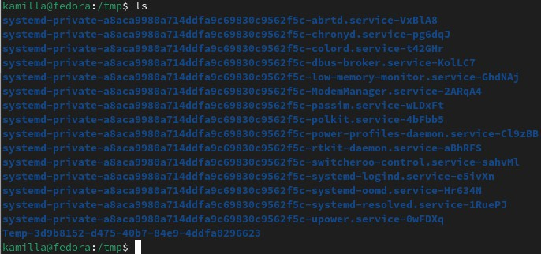

Рис. 3: Просмотр файлов

Пробую прописать команду ls -l. Опция -l позволяет увидеть информацию о файлах, такую как время создания, владельца и права доступа (рис. 4).

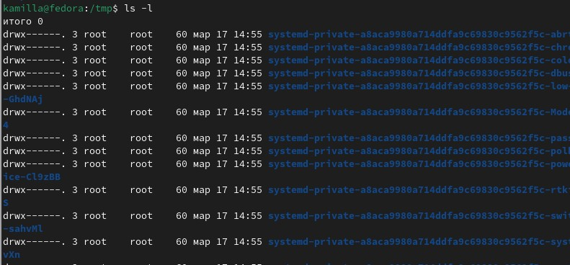

Рис. 4: Просмотр файлов

Опция -а поможет увидеть скрытые файлы в каталоге (рис. 5).

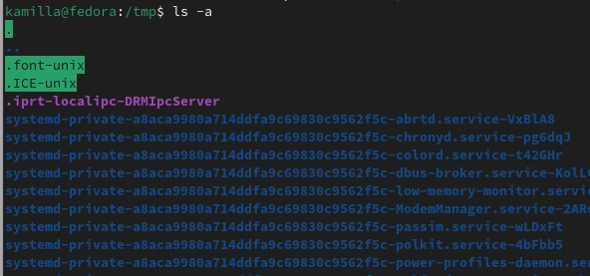

Рис. 5: Просмотр файлов

Перехожу в директорию /var/spool. Пользуюсь утилитой ls, чтобы просмотреть файлы и подкаталоги каталога. В директории нет такого каталога (рис. 6).

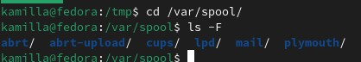

Рис. 6: Просмотр файлов

Возвращаюсь в домашний каталог. Затем проверяю содержимое каталога. Опция -l определяет владельцев файлов, опция -а показывает все содержимое каталога, а -F помогает определить, что из перечисленного является каталогом (рис. 7).

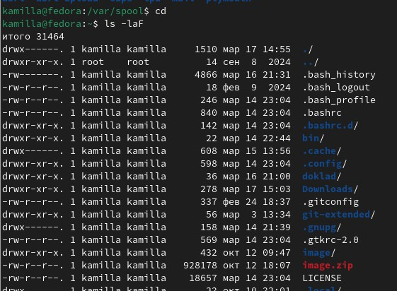

Рис. 7: Просмотр файлов

В домашнем каталоге создаю новый каталог с именем newdir (рис. 8).

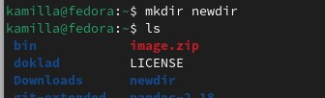

Рис. 8: Создание каталога

В каталоге ~/newdir создаю новый каталог с именем morefun (рис. 9).

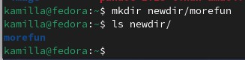

Рис. 9: Создание каталога

В домашнем каталоге создаю одной командой три новых каталога с именами letters, memos, misk (рис. 10).

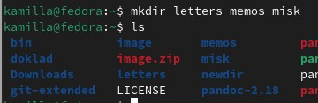

Рис. 10: Создание каталогов

Затем удаляю эти каталоги одной командой (рис. 11).

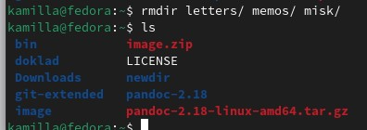

Рис. 11: Удаление каталогов

Пробую удалить ранее созданный каталог ~/newdir командой rm. Утилита rm по умолчанию удаляет файлы, но не каталоги. Поэтому каталог не удалился (рис. 12).

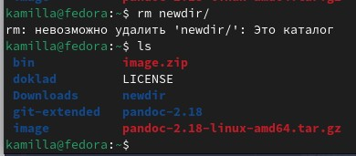

Рис. 12: Попытка удаления

Удаляю каталог ~/newdir/morefun из домашнего каталога (рис. 13).

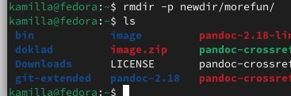

Рис. 13: Удаление каталога

С помощью команды man определяю, что для просмотра содержимое не только указанного каталога, но и подкаталогов, входящих в него необходимо использовать -R (рис. 14).

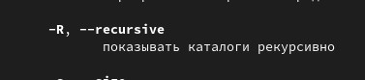

Рис. 14: описание команды

С помощью команды man определяю, что для сортировки по времени последнего изменения выводимого списка содержимого каталога с развёрнутым описанием файлов нужно использовать -lt (рис. 15).

Рис. 15: описание команды

Рис. 15: описание команды

С помощью man cd узнаю описание команды cd и ее опции. Основных опций немного (рис. fig. 16). 1. -P - позволяет следовать по символическим ссылкам перед тем, как обработаны все переходы ‘..’ 3. -L - переходит по символическим ссылкам только после того, как обработаны все переходы “..” 4. -e - позволяет выйти с ошибкой, если диреткория, в которую нужно перейти, не найдена.

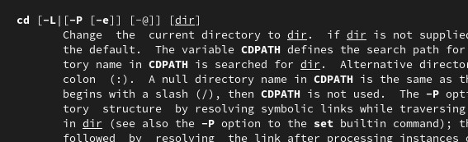

Рис. 16: Опции команды

С помощью man pwd узнаю описание команды pwd и ее опции (рис. fig. 17). 1. -L - брать директорию из переменной окружения, даже если она содержит символические ссылки. 2. -P - отбрасывать все символические ссылки.

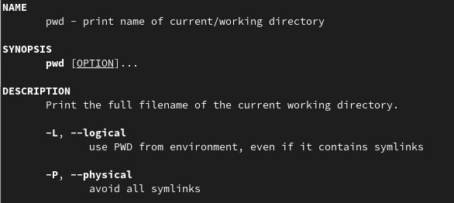

Рис. 17: Опции команды

С помощью man mkdir узнаю описание команды mkdir и ее опции (рис. fig. 18). 1. -m - устанавливает права доступа создаваемой директории как chmod, синтаксис тоже как у chmod. 2. -p - позволяет рекурсивно создавать директории и их подкаталоги 3. -v - выводи сообщение о созданных директориях 4. -z - установить контекст SELinux для создаваемой директории по умолчанию 5. -context - установить контекст SELinux для создаваемой директории в значении CTX

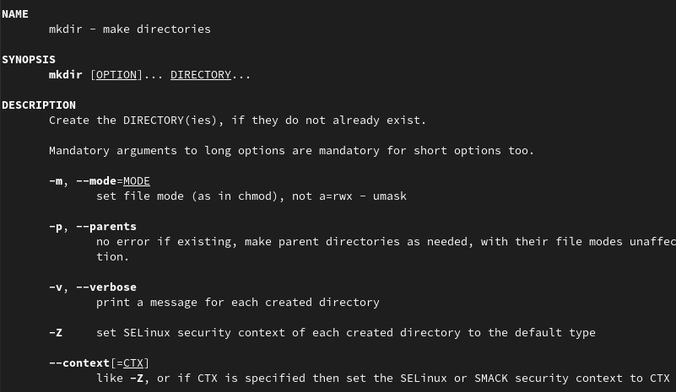

Рис. 18: Опции команды

С помощью man rmdir узнаю описание команды rmdir и ее опции (рис. fig. 19). 1. –ignore-fail-on-non-empty - отменяет вывод ошибки, если каталог не пустой, просто его игнорирует 2. -p - удаляет рекурсивно каталоги, если они все содержат в себе только удаляемый каталог 3. -v - выводит сообщение о каждом удалении директории.

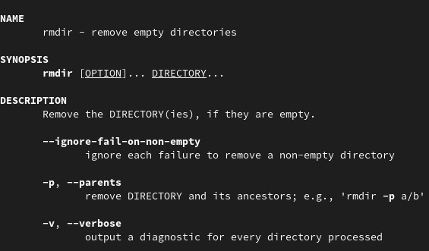

Рис. 19: Опции команды

С помощью man rm узнаю описание команды rm и ее опции (рис. fig. 20). 1. -f - игнорировать несуществующие файлы или аргументы, никогда не выводить запрос на подтверждение удаления 2. -i - выводить запрос на подтверждение удаления каждого файла 3. -I - вывести запрос на подтверждение удаления один раз, для всех файлов, если удаляется больше 3-х файлов или идет рекурсивное удаление 4. –interactive - заменяет предыдущие три опции, можно выбрать одну из них. 5. –one-file-system - во время рекурсивного удаления пропускать директории из других файловых систем 6. –no-preserve-root если в качестве директории задана корневая, то считать что это обычная директория и начать удаление. 7. -r, -R - удаляет директории их содержимое рекурсивно 8. -d, –dir - удаляет пустые директории 9. -v - прописывает все действия команды

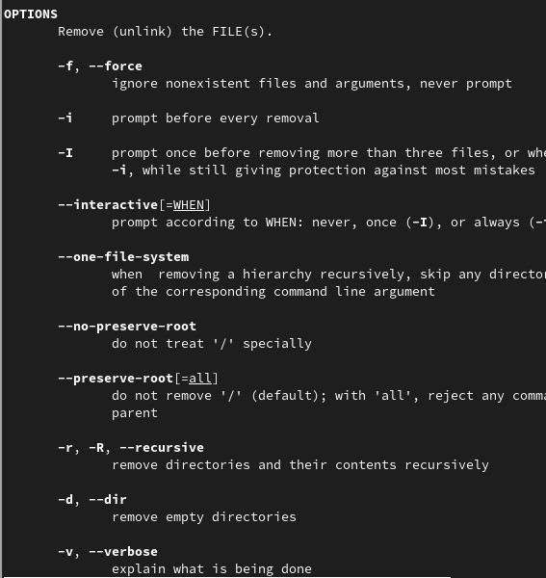

Рис. 20: Опции команды

Выполняю команду history, чтобы увидеть историю вводимых команд (рис. fig. 21).

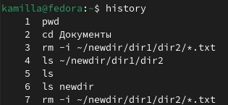

Рис. 21: История ввода

Модифицирую и исполняю команду из буфера команд (рис. fig. 22).

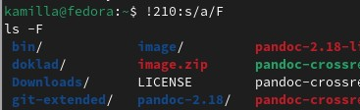

Рис. 22: История ввода

Модифицирую и исполняю команду из буфера команд (рис. fig. 23).

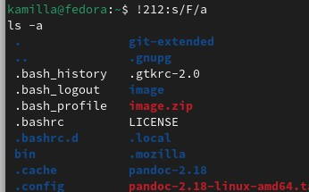

Рис. 23: История ввода

# 5 Выводы

В ходе выполнения данной лабораторной работы я приобрела практические навыки взаимодействия пользователя с системой посредством командной строки.

# 6 Ответы на онтрольные вопросы

1. Командная строка - это текстовая система, которая передает команды компьютеру и возвращает результаты пользователю. В операционной системе типа Linux взаимодействие пользователя с системой обычно осуществляется с помощью командной строки посредством построчного ввода команд.
2. Для определения абсолютного пути к текущему каталогу используется команда pwd. Например: если я введу pwd в своем домашнем каталоге то получу /home/evdvorkina
3. С помощью команды ls можно определить имена файлов, при помощи опции -F уже мы сможем определить тип файлов, если нам необходимы скрытые файлы, добавим опцию -a. Пример есть в лабораторной работе.
4. С помощью команды ls можно определить имена файлов, если нам необходимы скрытые файлы, добавим опцию -a. Пример есть в лабораторной работе.
5. rmdir по умолчанию удаляет пустые каталоги, не удаляет файлы. rm удаляет файлы, без дополнительных опций (-d, -r) не будет удалять каталоги. Удалить в одной строчке одной командой можно файл и каталог. Если файл находится в каталоге, используем рекурсивное удаление, если файл и каталог не связаны подобным образом, то добавим опцию -d, введя имена через пробел после утилиты.
6. Вывести информацию о последних выполненных пользователем команд можно с помощью history. Пример приведет в лабораторной работе.
7. Используем синтаксиси !номеркоманды в выводе history:s/что заменяем/на что заменяем Примеры приведены в лабораторной работе.
8. Предположим, я нахожусь не в домашнем каталоге. Если я введу “cd ; ls”, то окажусь в домашнем каталоге и получу вывод файлов внутри него.
9. Символ экранирования - (обратный слеш) добавление перед спецсимволом обратный слеш, чтобы использовать специальный символ как обычный. Также позволяет читать системе название директорий с пробелом. Пример: cd work/Операционные системы/
10. Опция -l позволит увидеть дополнительную информацию о файлах в каталоге: время создания, владельца, права доступа
11. Относительный путь к файлу начинается из той директории, где вы находитесь (она сама не прописывается в пути), он прописывается относительно данной директории. Абсолютный путь начинается с корневого каталога.
12. Использовать man или –help
13. Клавиша Tab.